1. Приложение№1тема.

Программа объединения «Творческое объединение старшеклассников»
Дистанционное занятие тема: «Родители и дети»
Педагог Калинкина Ирина Юрьевна
апрель 2020 год

Советы психолога: как избежать конфликта между родителями и детьми

Конфликты подстерегают нас на каждом шагу, даже в самой идеальной семье одни неизбежны. Из этого следует вывод, что нам нужно учиться не только, как избегать конфликтов, но и решать их. Это поможет минимизировать их риск и также решить возникшие трудности. Что же советуют психологи, как избежать конфликтов между родителями и детьми? Пожалуй, в семьях они возникают наиболее часто, потому что интимное пространство в этой особенной социальной группе намного меньше, чем во всех остальных. Тема нашей статьи: «Советы психолога: как избежать конфликта между родителями и детьми».
Советы психолога: как избежать конфликта между родителями и детьми во многом зависят от пола вашего ребенка. Интересный факт, что с дочерями конфликты возникают намного чаще, чем с сыновьями, по той причине, что для дочери в общении нужно больше интимного пространства, чем для сына. Из этого видим, что конфликты по своей природе возникают не от того, что члены семьи слишком далеки друг от друга, а, наоборот, от тесного их взаимодействия. Поэтому, если у вас возникают конфликты – не стоит паниковать или обвинять себя, это целиком нормальное явление, с которым сталкивается каждый. Для того, чтобы избежать конфликтов между родителями и детьми, нужно понять сущность этого понятия, причины их возникновения, а потом рассмотреть способы, как их решать.
С чего начинаются конфликты? Во-первых, и прежде всего, это различие интересов. При этом удовлетворение желания одной стороны ущемляет интересы другой, проще говоря, одновременно эти желания не могут быть исполнены, и возникает ситуация «или… или», в которой нужно принять выбор в сторону одного из интересов и желаний.
В этой ситуации есть два неправильных и один верный способ решения. К сожалению, большинство родителей выбирает неправильный способ решения конфликта, провоцируя этим другие проблемы формирования характера и воспитания.
Рассмотрим способы решения на конкретном образце конфликта. Например, к семье должны прийти гости, и мать прости дочку убрать у себя в комнате, на что та отвечает, что в данный момент ей нужно закончить программу, которую она должна скинуть одному из гостей, допустим, своему двоюродному брату, что она обещала в прошлый раз. Возникает конфликтная ситуация, где каждому из индивидов нужно выполнить свое желание, при этом каждое из них должно быть выполнено одновременно.
Первый неправильный способ решения конфликта, в котором побеждает родитель. Мать приказывает дочери бросить незаконченное дело и немедленно выполнить то, что она сказала. Данный метод несет в себе командование и агрессию, только развивает конфликт. Во-первых, ребенок подсознательно учится удовлетворять только свое желание и подавлять желания других, что он и будет выполнять на протяжении оставшейся жизни. Во-вторых, имеем затаенную злобу ребенка, отношения между ним и родителем все больше отдаляются и портятся. Если к девочке с детства применять подобные методы, она или вырастет агрессивной и грубой, или же, наоборот, слишком пассивной.
Еще один неконструктивный метод — выигрыш ребенка. Если давать ему постоянно выигрывать в конфликтах и уступать ему ради «его же блага»,то подобным методом у «дитя»развивается эгоизм, неумение организовать себя, решать конфликты в других ситуациях, вне семьи. Видим, что в каждого из неконструктивных методов решения конфликта, ребенок накапливает некие негативные черты и неправильно формирует свой характер, и в будущем он также будет решать конфликты ошибочно.
Верным методом буде взаимный компромисс, выигрыш обеих. В этом случае применяются психологические методики активного слушания, «Я-сообщений» и также эмпатия, как умение сострадать, понять другого человека и поставить себя на его место. В случае конфликта – прислушаться к желанию другого, учесть его в решении конфликта, руководствуясь тем, чтобы оба желания были удовлетворены. Для того, чтобы решить конфликт с помощью компромисса, нужно сперва оценить объективно ситуацию обеими сторонами. Потом, с помощью эмпатии, угадать желания обеих сторон, какое решение бы лучше подошло каждой. Третьим шагом будет сопоставить оба желания и вывести несколько вариантов решения задачи – чем больше, тем лучше. После этого каждая из сторон выбирает приемлемый для обеих метод разрешения конфликта.
В таком случае и родитель, и ребенок остаются в выигрыше, конфликт решен, также, каждый из индивидов учиться решать конфликты вне семьи.
Но бывают и другие причины возникновения конфликтов в семье. Например, непонимание другого, чрезмерная назойливость, высокая требовательность с одной или другой стороны, нарушение личного пространства ребенка, опасение того, что нарушаются интересы одной из сторон или перекрывается возможность удовлетворения одного из желаний. Так же конфликты возникают из-за простого неумения общаться, чрезмерной вспыльчивости одного из индивидов, неумения выразить свое желание и объяснить его другому.
Будучи в позиции слушателя – не перебивайте другого, сосредоточьте на нем свое внимание, не давайте оценок ребенку, не критикуйте его во время разговора, как и его решения. Не давайте советов, проявляйте терпимость. Вы можете применять различные директивные психологические методики для того, чтобы дать понять ребенку, что вы активно его слушаете. Для этого вовлекайте невербальное общение, жесты и мимику. Если слушатель- это вы, то не обвиняйте ребенка, говорите спокойно, не на повышенных тонах, детально объясняйте свою позицию и желания, учитывая также желание ребенка. Покажите ему, что вы его понимаете, при этом, не защищайтесь, но и не давите на него.
Итак, советы психолога: как избежать конфликта между родителями и детьми какие они? Психолог советует не выплескивать переживания и негативное состояние на членов семьи. Если вы не в духе – постарайтесь самостоятельно справиться со своими проблемами, не за счет своего ребенка или родителя, производя таким способом конфликтные ситуации. Если вы родитель, опасайтесь унизить ребенка, дискриминировать его по отношению к себе, не понять и ранить его словом. Обиды в таких случаях не только приведут конфликту, но и значительно испортят ваши отношения.
В любом случае, принимайте своего ребенка таким, какой он есть, дайте ему понять, что вы хотите для него только лучшего, а также, очень любите его, принимайте его желания и позицию, учитесь общаться, таким образом, вы научитесь вместе не только решать, но и избегать конфликтов.
Причины конфликтов между родителями и детьми
Конфликты между родителями и детьми — часто встречаемое социальное явление, которое сопутствует взрослению ребенка и формированию его личности. Конфликты родителей и подростков могут возникнуть и при самых теплых отношениях — они не обходят стороной даже благополучные семьи. Почему возникают конфликты между родителями и детьми? Для ответа на этот актуальный вопрос необходимо понимать природу конфликтной ситуации и знать способы ее урегулирования.
Причины возникновения конфликта и способы его решения
В поисках причин конфликтов между родителями и детьми не стоит углубляться в дебри семейной психологии или социологии — они лежат на поверхности и общеизвестны.
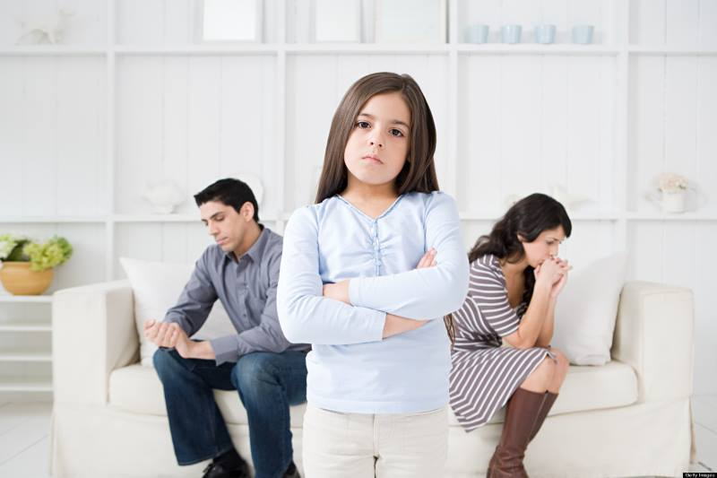
Причины конфликтных ситуаций
• Недостаточное внимание или, наоборот, чрезмерный родительский контроль по отношению к подрастающему поколению, отсутствие грамотной воспитательной политики, нежелание выслушать непременно приведут не только к ссорам и скандалам, но и нанесут вред психологическому развитию подростка.
• Столкновение интересов старшего и младшего поколений. Удовлетворение потребностей и желаний одной стороны без учета интересов и нужд другой приводит к мощным эмоциональным всплескам негативной энергии.
• Среди качеств родителей, приводящих к конфликтам в семье, можно выделить консервативный склад ума, приверженность к вредным привычкам, авторитарность мнения. Среди детских качеств к конфликтам приводят эгоизм, непослушание, плохая успеваемость в школе, упрямство, лень и лживость. Такое противоречие обязательно найдет выход в виде ссоры.
• Отсутствие гармонии в семье. Если в основе взаимоотношений супругов лежит неприязнь друг к другу, то уровень психологического напряжения в семье будет иметь тенденцию к нарастанию. Атмосфера постоянной вражды между родителями может привести к психическим отклонениям в развитии ребенка.
• Проблемы бытового и социального характера. Часто родители переносят негатив от груза проблем в общение со своими детьми, что приводит к формированию у ребенка комплексов и чувства вины.
• Неспособность или нежелание родителей ограничивать слишком вольное поведение детей. Ребенок, чувствуя собственную безнаказанность и вседозволенность, начинает вести себя соответственно. И неприятности приходят в виде проблем с законом, в отношениях со сверстниками и родителями.
• Психологическая незрелость родителей. Отсутствие у старшего поколения мудрости общения с ребенком и элементарных знаний об особенностях воспитания являются причинами недопонимания и разногласий.
• Возрастная составляющая. У каждого периода развития ребенка есть свои характерные нюансы, которые родители должны учитывать при общении с ним.
Психологи выделяют два таких возрастных периода:
• младший школьный возраст — в этот период социальной адаптации критика со стороны взрослых воспринимается особенно остро;
• подростковый период — этап, когда все внутренние противоречия ребенка выходят наружу, у подростка возникает желание выразить протест не только школе, учителям и сверстникам, но и всему миру.
Способы разрешения спорных и конфликтных ситуаций:
• Воспитание у родителей способности идти на уступки и искать компромисс. Нахождение подходящей альтернативы дает возможность каждому участнику спора понять друг друга и найти конструктивное решение. Родителям необходимо осознавать, что поиск компромиссного решения — это не предоставление ребенку «стандартного набора» советов и инструкций, а оказание ему помощи в выборе оптимальной модели поведения и в осознании ответственности за принятое решение.
• Способность рассматривать конфликты родителей и подростков не как проблему, а как сигнал о пробелах в воспитательном процессе. Следует проявить внимание по отношению к ребенку, осознать тот факт, что взгляды на жизнь у родителей и детей могут существенно различаться.
• Родителям следует восполнить пробелы в своих знаниях в воспитании детей. Каждый этап взросления сопровождается типичными для этого периода конфликтами. Но знающие родители умеют контролировать эти процессы и знают, как предотвратить развитие обычных разногласий в более негативную ситуацию.
• Формирование общих семейных увлечений. Необходимо, чтобы каждый член семьи в случае возникновения конфликтной ситуации имел возможность трансформировать негативную энергию в положительную. Общие интересы помогут семье не только скорее примириться после ссоры, но и предоставят отличную возможность отвлечься и избавиться от разрушительной агрессии.
• Распределение обязанностей по ведению домашнего хозяйства между всеми членами семьи. Каждый, будь то взрослый или ребенок, должен принимать участие в домашних делах. Когда все обязанности взваливаются только на одного человека, это непременно приводит к обидам и спорам. Кроме того, поручение детям несложных дел развивает в них чувство ответственности и осознание своей значимости в социуме.
• Постоянное доверительное общение взрослых с ребенком, понимание его внутреннего мира. Важно не оставлять ребенка наедине с собственными переживаниями, необходимо научиться слушать и сопереживать, проявлять поддержку и заботу.
• Контроль раздражения и недовольства. Прежде чем выплеснуть эмоции, нужно вспомнить, что ребенок всего лишь копирует поведение своих самых близких людей — родителей. В конфликтных ситуациях поведение подрастающего поколения во многом зависит от того, какой пример им был подан взрослыми.
• Предоставление ребенку права выбора. Данный пункт имеет особое значение в подростковый период, когда желание свободы превышает все допустимые пределы. Крайне важно на этом этапе относиться к подростку как к самостоятельной личности, принимать его интересы, уважать личное пространство, считаться с его позицией.
• Терпимость к недостаткам. Ни в коем случае нельзя сравнивать своих детей с кем-либо еще — каждый ребенок индивидуален и уникален. Вместо того чтобы искать изъяны, лучше дать ребенку возможность проявить себя как самостоятельной и индивидуальной личности. Конечно, все это должно проходить под незаметным контролем взрослых.
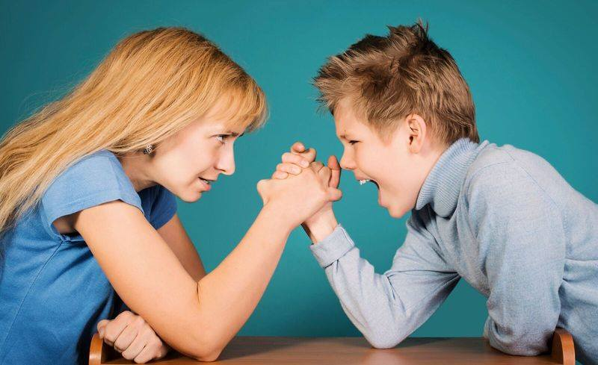
В большинстве случаев отсутствие взаимопонимания и желания учитывать мнение друг друга являются главной причиной семейных скандалов. В результате радостная семейная жизнь превращается в постоянные дрязги и конфликты с родителями. Если перестать руководствоваться исключительно своими интересами, то любую ситуацию можно разрешить так, что все стороны останутся довольны. Это позволит сгладить конфликты, улучшить психологическую атмосферу в семье и наладить отношения между родителями и детьми.
roditeliz.ru
Конфликты родителей и детей
Данная разновидность конфликтов — одна из самых распространенных в повседневной жизни. Однако она в определенной степени обойдена вниманием специалистов — психологов и педагогов. Мы не рассматриваем проблему конфликта поколений, которая намного шире и активно разрабатывается социологами. Из более чем 700 психолого-педагогичеоких работ по проблеме конфликта вряд ли наберется с десяток-другой публикаций, в центре которых стояла бы проблема конфликтов между родителями и детьми. Она, как правило, изучается в контексте более обширных исследований; семейных отношений (В. Шуман), возрастных кризисов (И. Кон), влияния супружеских конфликтов на развитие детей (А. Ушатиков, А. Спиваковская) и др. Однако невозможно найти такую семью, где бы отсутствовали конфликты между родителями и детьми. Даже в благополучных семьях в более чем 30% случаев отмечаются конфликтные взаимоотношения (с точки зрения подростка) с обоими родителями (И. Горьковая).
Почему же возникают конфликты между родителями и детьми? Кроме общих причин, продуцирующих конфликтность взаимоотношений людей, которые рассмотрены выше, выделяют психалогщ ческие факторы конфликтов во взаимодействии родителей и детей.
1. Тип внутрисемейных отношений. Выделяют гармоничный и дисгармоничный типы семейных отношений. В гармоничной семье устанавливается подвижное равновесие, проявляющееся в оформлении психологических ролей каждого члена семьи, формировании семейного «Мы», способности членов семьи разрешать противоречия.
Дисгармония семьи — это негативный характер супружеских отношений, выражающийся в конфликтном взаимодействии супругов. Уровень психологического напряжения в такой семье имеет тенденцию к нарастанию, приводя к невротическим реакциям ее членов, возникновению чувства постоянного беспокойства у детей.
2. Деструктивность семейного воспитания. Выделяют следующие черты деструктивных типов воспитания:
• разногласия членов семьи по вопросам воспитания;
• противоречивость, непоследовательность, неадекватность;
опека и запреты во многих сферах жизни детей; ф повышенные требования к детям, частое применение угроз, осуждений.
3. Возрастные кризисы детей рассматриваются как факторы йх повышенной конфликтности. Возрастной кризис представляет собой переходный период от одного этапа детского развития к другому. В критические периоды дети становятся непослушными, капризными, раздражительными. Они часто вступают в конфликты с окружающими, особенно с родителями. У них возникает отрицательное отношение к ранее выполнявшимся требованиям, доходящее до упрямства. Выделяют следующие возрастные кризисы детей:
• кризис первого года (переход от младенчества к раннему детству);
• кризис «трех лет» (переход от раннего детства к дошкольному возрасту);
• кризис 6—7 лет (переход от дошкольного к младшему школьному возрасту);
• кризис полового созревания (переход от младшего школьного к подростковому возрасту — 12—14 лет);
• подростковый кризис 15—17 лет (Д. Эльконин).
4. Личностный фактор. Среди личностных особенностей родителей, способствующих их конфликтам с детьми, выделяют консервативный способ мышления, приверженность устаревшим правилам поведения и вредным привычкам (употребление алкоголя и т.д.), авторитарность суждений, ортодоксальность убеждений и т.п. Среди личностных особенностей детей называют такие, как низкая успеваемость, нарушения правил поведения, игнорирование рекомендаций родителей, а также непослушание, Упрямство, эгоизм и эгоцентризм, самоуверенность, леность и т.п. Таким образом, рассматриваемые конфликты могут быть Представлены как результат ошибок родителей и детей.
Выделяют следующие типы отношений родителей и детей:
• оптимальный тип отношений родителей и детей; потребностью это назвать нельзя, но родители вникают в интересы детей, а дети делятся с ними своими мыслями;
• скорее родители вникают в заботы детей, чем дети делятся с ними (возникает обоюдное недовольство);
• скорее дети испытывают желание делиться с родителями, чем те вникают в заботы, интересы и занятия детей;
• поведение, жизненные устремления детей вызывают в семы» конфликты, и при этом скорее правы родители;
• поведение, жизненные устремления детей вызывают в семье конфликты, и при этом скорее правы дети;
• родители не вникают в интересы детей, а дети не испытывают желания делиться с ними (противоречия не замечались родителями и переросли в конфликты, взаимное отчуждение — С. Годник).
Наиболее часто конфликты у родителей возникают с детьми подросткового возраста. Психологи выделяют следующие типы конфликтов подростков с родителями: конфликт неустойчивости родительского отношения (постоянная смена критериев оценки ребенка); конфликт сверхзаботы (излишняя опека и сверхожидания); конфликт неуважения прав на самостоятельность (тотальность указаний и контроля); конфликт отцовского авторитета (стремление добиться своего в конфликте любой ценой) [81].
Обычно ребенок на притязания и конфликтные действия родителей отвечает такими реакциями (стратегиями), как:
• реакция оппозиции (демонстративные действия негативного характера);
• реакция отказа (неподчинение требованиям родителей);
• реакция изоляции (стремление избежать нежелательных контактов с родителями, сокрытие информации и действий).
Исходя из этого основными направлениями профилактики конфликтов родителей с детьми могут быть следующие:
1. Повышение педагогической культуры родителей, позволяющей учитывать возрастные психологические особенности детей, их эмоциональные состояния.
2. Организация семьи на коллективных началах. Общие перспективы, определенные трудовые обязанности, традиции взаимопомощи, совместные увлечения служат основой выявления Щ разрешения возникающих противоречий.
3. Подкрепление словесных требований обстоятельствами воспитательного процесса.
4. Интерес к внутреннему миру детей, их заботам и увлечениям.
По мнению психологов (Д. Лешли, А. Рояк, Т. Юферова, С. Якобсон), конструктивному поведению родителей в конфликтах с маленькими детьми может способствовать следующее:
всегда помнить об индивидуальности ребенка;
учитывать, что каждая новая ситуация требует нового решения;
стараться понять требования маленького ребенка;
помнить, что для перемен нужно время;
противоречия воспринимать как факторы нормального развития; проявлять постоянство по отношению к ребенку; чаще предлагать выбор из нескольких альтернатив; одобрять разные варианты конструктивного поведения; совместно искать выход путем перемены в ситуации; уменьшать число «нельзя» и увеличивать число «можно»; ограниченно применять наказания, соблюдая при этом их справедливость и необходимость;
дать ребенку возможность прочувствовать неизбежность негативных последствий его проступков;
логически разъяснять возможности негативных последствий; расширять диапазон моральных, а не материальных поощрений; использовать положительный пример других детей и родителей; учитывать легкость переключения внимания у маленьких детей.
psyera.ru
Конфликты между родителями и детьми: способы их разрешения
Конфликты между родителями и детьми
способы их разрешения

Порой родители подавляют желания подростка, и он вынужден отступить, подчиниться, затаив обиду на взрослых, порой родители уступают подростку, испытывая чувства возмущения, бессилия и обиды. Оба эти метода не лучше, хотя бы потому, что кто-то неизбежно оказывается в проигрыше. Но возможен и беспроигрышный вариант, который воплощает поиск решения, удовлетворяющего потребности обеих сторон – и родителей, и ребёнка.
Н еконструктивные способы разрешения конфликтов:
Родители, склонные использовать этот способ, считают, что побеждать ребенка, ломать его сопротивление необходимо. Дашь ему волю, так он «на шею сядет». Сами того не замечая, они показывают детям сомнительный пример поведения «всегда добивайся своего, не считаясь с желаниями другого». А дети очень чувствительны к манерам родителей и с раннего детства им подражают. Так что в семьях, где применяются авторитарные, силовые методы, дети быстро учатся делать то же. Они как бы возвращают взрослым преподанный урок и тогда «коса находит на камень».
Есть и другой вариант этого способа разрешения конфликтной ситуации: мягко, но ненастойчиво требовать от ребенка выполнения своего желания. Часто это сопровождается объяснениями, с которыми ребенок в конце концов соглашается. Однако, если такой нажим – постоянная тактика родителей, с помощью которой они добиваются своего, ребенок усваивает другое правило: «Мои личные интересы, желания и потребности не в счет». В некоторых семьях дети годами бывают побежденными. Они растут либо агрессивными, либо пассивными. Но в обоих случаях у них накапливается озлобление, обида, отношения нельзя назвать близкими и доверительными.
«Выигрывает только ребенок»
По этому пути идут родители, которые либо боятся конфликтов, либо готовы постоянно жертвовать собой «ради блага ребенка». В таких случаях дети растут эгоистами, не умеющими себя организовать. Дома это может и не проявляться, но в школе, в компании у такого ребенка возникают большие трудности – им уже никто не хочет потакать. Такие ребята остаются в одиночестве, часто становятся объектом насмешек со стороны других детей.
Неправильно разрешаемые семейные конфликты (не важно большие или маленькие) неизбежно дают «эффект накопления». И под его влиянием формируются черты характера, которые потом отражаются на взаимоотношениях выросших детей и постаревших родителей.
Конструктивный способ разрешения конфликтов
заключается в том, что выигрывают обе стороны и родитель, и ребенок.
Для правильного разрешения конфликтной ситуации существует пошаговая схема, которая позволяет изменить ситуацию к удовлетворению обоих сторон противостояния:
Определение проблемы. Здесь необходимо выяснить причины неприемлемого поведения ребенка или взрослого. С этой целью полезнее всего внимательно его выслушать, а затем сообщить ему о своих потребностях и переживания
Поиск возможных вариантов решения. Искать их надо вместе. Сначала полезно перебрать все приходящие в голову варианты, даже если они, на первый взгляд, кажутся непригодными. Это может быть своеобразный «мозговой штурм», когда предлагается любая идея и ни одна не критикуется.
Обсуждение и оценка предложенных вариантов решения. Исходный принцип здесь один; должны быть удовлетворены потребности обеих сторон – и ребенка, и взрослого.
Выбор лучшего решения. При этом нужно задавать друг другу вопросы: «Если мы используем эту идею, что получится? Будет ли каждый доволен? В чем ошибка этого варианта решения?»
Читать далее

Определить, как выполнить это решение: что надо сделать.
Оценка, насколько хорошо намеченный способ действия разрешает проблему. При этом полезно спросить друг друга: «Исчезла ли проблема? Вы довольны тем, что мы сделали?».
Проблемы «отцов и детей» избежать возможно. Для этого необходим вдумчивый подход к взаимоотношениям с вашим ребенком. Цените его как личность, но не позволяйте принижать себя. Взвешенный и конструктивный подход к самым сложным конфликтам интересов детей и взрослых приносит только положительные результаты.
www.b17.ru
Отцы и дети: решение конфликтов
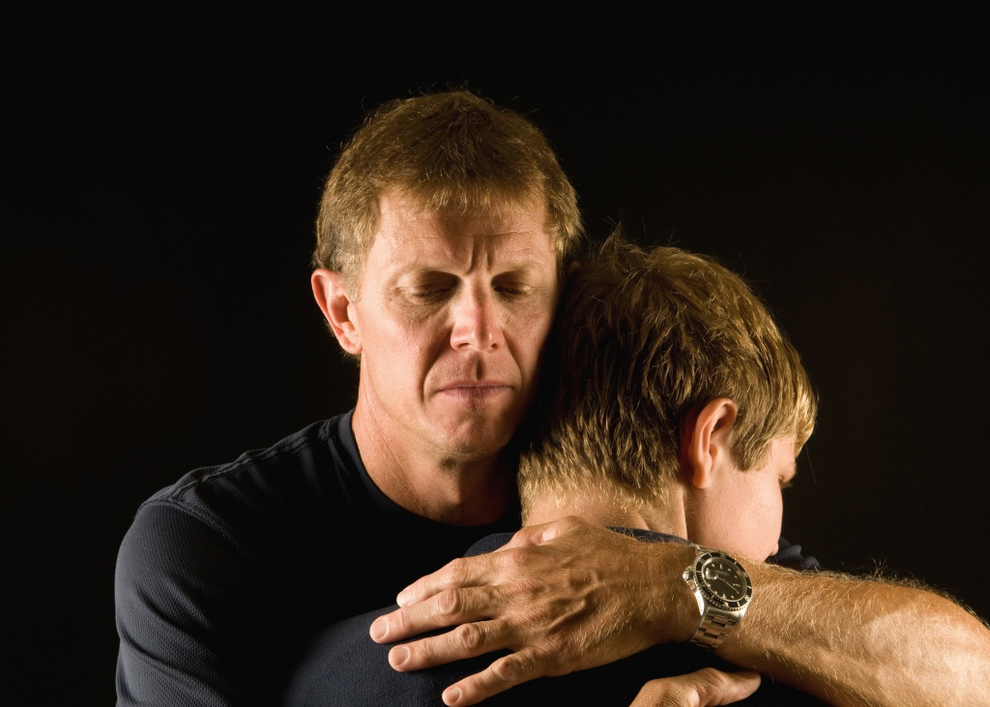
Многие родители считают, что конфликты с детьми – это плохо, и стремятся их избегать. Однако известный итальянский педагог Даниэле Новара, автор книги «Не кричите на детей», уверен, что ссоры обладают обучающей ценностью. Если ребенок научится конфликтовать правильно, в будущем это поможет ему избежать многих проблем в общении – он освоит навыки саморегуляции, поймет, что существуют разные точки зрения, научится высказывать своё мнение и договариваться.
Конфликты с детьми будут полезными и продуктивными, если чётко разделять понятия «конфликт» и «агрессия». Конфликт – это всего лишь ситуация разногласия и расхождения во мнениях, которая может использоваться как возможность найти новые выходы из ситуации.
Напряженное выражение лица, общение на повышенных тонах, крики, ожесточенность, подзатыльники, желание уничтожить источник проблемы – это уже признаки агрессии и насилия.
Очень часто конфликты между родителями и детьми перерастают в насилие, когда родитель хочет «подавить бунт» грубой силой: «Закрой рот, и слушай меня!». Фактически это тирания, облаченная в форму воспитания. В такой ситуации неизбежно проиграют все – и родитель, и ребенок, особенно если подобный метод используется в решении конфликтов с подростком. Причина таких «срывов» – неспособность родителя переживать напряженность в отношениях с ребенком и желание избегать конфликтов. На самом деле ссора – отличный способ узнать чужое мнение.
Это нормально, что взрослые и дети смотрят на вещи по-разному. Расхождения во взглядах, сложности в отношениях, негативные чувства – естественная часть общения родителей и детей. Ребенок имеет право быть несогласным, испытывать негативные импульсы и чувства, злиться. Это не значит, что агрессивные проявления ребенка нужно оправдывать, но игнорировать и подавлять их тоже нельзя. Чтобы научиться решать конфликты, сначала нужно избавиться от боязни ссориться. Если ребенку позволено вступать в конфликты, он поймет, как справляться со своими эмоциями, разочарованиями и несогласием. Родителю, в свою очередь, важно научиться поддерживать отношения, даже если они сложны и проблематичны.
Есть несколько правил работы с конфликтными ситуациями:
Не пытайтесь решить проблему немедленно – анализируйте и задавайте вопросы. Всегда есть соблазн как можно быстрее «разрядить ситуацию», ведь кажется, что конфликтов в любящей семье быть не должно. На самом деле, быстрое «сворачивание конфликта» не дает возможность понять чужую точку зрения и осознать происходящее. В каждом конфликте есть скрытая часть, поэтому первая реакция часто ошибочна. Разные представления о ситуации, глубокие переживания, сокровенные мысли – всё это не лежит на поверхности. Необходимо время, чтобы понять истинные причины разногласий. Ведь дочь могла забыть сходить в магазин не потому что она «лентяйка» или «издевается», а потому что очень переживает из-за ссоры с подругой. Конечно, от родителей не требуется копаться во внутреннем мире ребенка, это нормально, что дети не всё рассказывают родителям, иначе как они станут независимыми и самостоятельными? Дело родителей – внимательно наблюдать, слушать и анализировать, а для этого нужно воспринимать конфликт не как проблему, а как задачу для решения.
Возьмите паузу и справьтесь с эмоциями. Часто разобраться в конфликтной ситуации мешают эмоции, когда родитель испытывает приступы гнева, раздражения и бессилия. Умение «досчитать до десяти» и выдержать паузу (например, «Сейчас я не могу говорить, обсудим это за ужином») помогут взять ситуацию под контроль. Крое того, полезно быть в контакте со своими эмоциями – отслеживать в каких именно ситуациях возникают неприятные ощущения и анализировать почему так происходит? Очень часто это связанно с собственными детскими переживаниями и неприятными ситуациями, в которые мы попадали. Но здесь надо понимать, что ребенок не должен становиться заложником наших нерешенных проблем.
Если одни и те же конфликтные ситуации повторяются, стоит задуматься об установлении четких правил и договоренностей. Если и родитель, и ребенок понимают «что можно, а что нельзя», то и эмоциональных вспышек будет меньше.
Не переходите на личности, концентрируйтесь на сути разногласия. «Ты настоящий придурок!», «Ты грубиянка и хамка!», «Ты вечно витаешь в облаках! Вот и по жизни будешь неудачником!»… В ходе конфликта другая сторона часто воспринимается как «зло», и вместо того, чтобы искать причины происходящего, появляется желание сказать что-то язвительное о личности оппонента. Необходимо научиться отделять человека от проблемы, то есть концентрироваться на сути разногласия, а не на «демонизации ребенка» и навешивании на него ярлыков. Например, если речь идет о времени возвращения подростка домой, то нужно говорить именно об этой ситуации и не отвлекаться на эмоциональные всплески вроде «Ты специально меня бесишь?». Чтобы избавиться от привычки переходить на личности, можно попробовать технику позитивного прецедента – вспомните, когда у ребенка получалось справиться с какой-то сложной ситуацией, когда он был в чем-то успешен. Позитивное представление о нём не позволяет делать негативные обобщения – «У тебя всегда так! С таким и говорить не о чем!». Также очень важно сохранять контакт с ребенком и выстраивать с ним близкие отношения – понимание своего ребенка, его особенностей и переживаний, не позволит обозвать его «придурком» или навесить ярлык «неудачника».
Не ищите виноватых. Унижение ребенка и внушение ему чувства вины («Это всё из-за тебя!», «Ты виноват!») не поможет справиться с конфликтом. Это вызывает только разочарование и недоверие, а также желание ребенка в следующий раз соврать, чтобы избежать этих неприятных ощущений. Кроме того, регулярное давление на чувство вины может в итоге привести к «глухой обороне ребенка» – он просто перестанет вас воспринимать и слышать.
Найдите общую выгоду. За каждым конфликтом стоят определенные интересы родителей и ребенка. Для продуктивного решения конфликта их нужно найти и выявить: тот, который, с одной стороны, будет полезен для ребенка, а с другой – будет соответствовать воспитательной функции родителя.
Как вести с ребенком диалог?
попросите его подробно высказать свою версию происходящего, выслушайте доводы, чтобы понять позицию ребенка – задавайте ему наводящие вопросы, уточняйте что именно он имеет в виду, пусть ребенок приведет конкретные примеры (например, подростки любят переводить разговор на общие темы и преувеличивать: «Ты никогда мне не доверяешь!» – не поддавайтесь на провокации и возвращайтесь к сути разговора);
спокойно выскажите свою точку зрения, при этом избегайте излишних обсуждений, дискуссий, назойливых нотаций – позиция должна быть сформулирована четко, понятно и немногословно; при этом сосредоточьтесь на воспитательном содержании требований, а не на желании «всё объяснить»;
договоритесь о вариантах решения конфликта – это может быть отказ от чего-то (сторона отказывается делать то, что намеревалась), принятие мнения оппонента (согласие с предложением/позицией другого), достижение компромисса (когда каждый идет на какую-то уступку).
Не бойтесь вступать с детьми в конфликт. Гармоничное развитие внутрисемейных отношений строится, в том числе, на способности правильно ссориться. Разногласия – это сигнал, что перемены необходимы, а значит есть возможность перестроить отношения и найти в них новые выгоды, полезные для обеих сторон. Кроме того, умение правильно конфликтовать – очень полезный навык для будущей жизни ребенка.
Жду обратной связи! Предлагаю Вам обратиться к родителям и обсудить данную тему , все вопросы высылайте мне на почту Kalinkina1705@yandex.ru и все свои комментарии и вопросы на данную тему, можно обсудить в группе в WhatsApp «Актив Кировского района»
Мой телефон для связи 89625562617..

